УРОК № 67 - 68 ( 11 клас )

ТЕМА: Вплив людини на стан біосфери.

МЕТА:
Освітня: Розвивати вміння знаходити взаємозв’язки між діями й наслідками діяльності людини.
Виховна:Виховувати бережливе ставлення до природи, любов до кожного живого організма на планеті Земля.

Обладнання: Інтерактивна дошка, слайди презентації, фотографії з позитивним і негативними прикладами впливу людини на стан біосфери,
вірші про природу.

Базові поняття й терміни: демографічний вибух, урбанізація, мегаполіс, деградація природних екосистем.

Концепція уроку: Показати, що діяльність людини стала провідним екологічним фактором на планеті й що зростання населення Землі призвело до демографичного вибуху, перенаселеності й екологічних проблем; описати основні природні ресурси й наголосити на проблемі їхнього раціонального використання.

Тип уроку: Вивчення нового матеріалу.

Епіграф до уроку.

Ти ж – цар природи!
Ліси й луги – твої усі...
Твої – озера і затоки,
Твій край – далекий і близький.
...Та всі царі були жорстокі.
А ти який...?

Хід уроку.

1.Організаційний етап.

ІІ.Актуалізація опорних знань.

- Що таке біосфера за вченням В.І.Вернадського?
- Які проблеми виникають перед людством у зв’язку зі зростанням кількості населення планети?
- Які природні ресурси ви знаєте?
- Чи може людство припинити використовувати природні ресурси?

ІІІ.Вивчення нового матеріалу.

1.Розповідь учителя з елементами бесіди.
Учитель звертає увагу учнів на те, що перша стадія взаємодії суспільства та природи тривала близько 2,5 млн років від появи на Землі перших людей, які належали до виду Homo habilis, до початку пізньопалеолітичної доби, пов’язаної з поширенням виду Homo sapiens.

Доповідь учня про вплив людини Homo sapiens на біосферу.

Учитель робить висновки за доповіддю учня.

Учитель розповідає про другу стадію взаємодії людини і суспільства.
На другій стадії, що тривала близько 40 тисяч років від початку пізнього палеоліту й до кінця Другої світової війни, тобто до середини ХХ століття, людство вже відчутно впливало на навколишнє середовище.
Протягом останніх 10 тисяч років під впливом діяльності людини площа лисів на нашій планеті скоротилася не менш ніж на третину. Людина вирубує ліси, звільняючи площі під рілля, пасовища, поселення та використовуючи деревину для власних потреб. І навіть нині, коли людство почало усвідомлювати катастрофічні наслідки цих процесів, площа лесів щорічно скорочується, насамперед за рахунок тропічних лісів, які відіграють велику роль у підтриманні екологічної рівноваги на нашій планеті.
( учень читає вірш )
Леса уходят
Жалко мне леса.
Уходят ели, сосны и березы,
Рябины гасят пламенные гроздья.
Осинников смолкают голоса,
Когда-то жили в тех лесах дубы,
И ясени, и золотые клены.
Куда им деться от такой судьбы?
Лес вырубают – океан зеленый

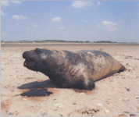
Людська діяльність спричинила вимирання багатьох видів тварин і рослин, викликала деградацію природних екосистем на значних площах, але ще не порушила природного кругообігу речовин та енергетичних потоків у масштабах усієї планети, тобто динамічної рівноваги біосфери.
В умовах науково – технічного прогресу значно ускладнились взаємовідносини суспільства з природою. Людина отримала можливість впливати на хід природних процесів, підкорила сили природи. Почала опановувати майже всі доступні відновні і невідновні природні ресурси, але разом з тим забруднювати і руйнувати довкілля.
Вплив людини на біосферу зводиться до чотирьох головних форм:

- Зміна структури земної поверхні.
- Зміна складу біосфери, кругообігу і балансу тих речовин, які її складають.
- Зміна енергетичного, зокрема теплового, балансу окремих регіонів земної кулі і всієї планети.
- Зміни, які вносяться у біоту внаслідок знищення деяких видів, руйнування їх природних місць існування, створення нових порід тварин та сортів рослин, переміщення їх на нові місця існування.

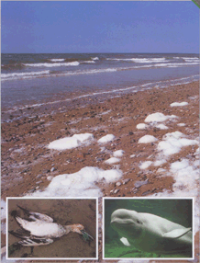

Стан води Світового океану сьогодні викликає велику тривогу. Його забруднюють переважно річками, з яких щорічно надходить понад 320млн.т.солей заліза, 6,5 млн.т фосфору та інші речовини.
Дуже багато забруднень потрапляє в океани і з атмосфери: 200 тис т свинцю,1 млн.т вуглеводнів, 5 тис.т ртуті тощо. Близько третини мінеральних добрів, що вносяться в грунт, вимивається з нього дощовими водами й виносяться ріками в моря й океани; лише азоту й фосфору таким шляхом потрапляє в Світовий океан близько 62 млн.т на рік. Ці речовини викликають брухливий розвиток деяких одноклітинних водоростей, що вже не раз спричиняло так звані «червоні припливи»( хоча колір води при цьому буває й жовтим, і синьо – зеленим, в залежності від виду водорості.)У «підживленій» нітратами й фосфатами морській воді ці рослини надзвичайно швидко розмножуються, утворюючи подекуди на поверхні води гігантські «ковдри» товщиною до 2 м і площею в багато квадратних кілометрів. Така ковдра діє як прес, що душить у морі все живе. Гинучи, водорості опускаються на дно, де починають гнити, поглинаючи увесь кисень з води. Це викликає загибель донних організмів. До найбільш шкідливих забруднювачів Світового океану належать нафта й нафтопродукти, їх щорічно потрапляє сюди 5— 10 млн т, головним чином в результаті втрат при добуванні нафти з морських родовищ, аварій танкерів, берегового стоку тощо. Так, внаслідок аварії танкера «Екссон валдіз», що стався в 1990 р. поблизу Аляски, в море потрапило 40 тис. т нафти. Величезні нафтові плями були рознесені морськими течіями й вітром далеко від місця аварії, забруднивши значні ділянки узбережжя, спричинивши загибель тисяч тюленів, морських птахів, риби тощо. А в 1991 р. внаслідок війни між Кувейтом та Іраком (відомої як операція «Буря в пустелі») нафта з підірваних танкерів і нафтопроводів вкрила 1550 км поверхні Перської затоки і 450 км берегової смуги, де загинула велика кількість морських черепах, дюгонів, птахів, крабів та інших тварин. Забруднення моря відбувається не тільки внаслідок попадання нафти в море в результаті аварій нафтових танкерів,а і викиду в море відходів нафтопереробних та інших виробництв.
Великий вплив на забруднення атмосфери мають викиди шкідливих для здоров’я людини та інших організмів відходів промислових підприємств,
транспорту та людини. Збільшення вуглекислого газу та парів води викликає парниковий ефект. Останнім часом учені метеорологи б’ють тривогу: схоже на те, що атмосфера Землі розігрівається значно швидче, ніж коли – небудь у минулому. Це обумовлено діяльністю людини,що, по- перше, розігріває атмосферу шляхом спалювання великої кількості вугілля, нафти, газу, а також роботи атомних електростанцій.
По - друге, і це головне, спалювання органічного палива, а також знищення лісів приводить до нагромадження в атмосфері великої кількості вуглекислого газу. За останні 120 років зміст цього газу в повітрі збільшилося на17%. У земній атмосфери вуглекислий газ діє як скло в теплиці або парнику: він вільно пропускає до поверхні Землі сонячні промені, але втримує тепло нагрітої Сонцем поверхні Землі. Це викликає розігрівання атмосфери, відоме як парниковий ефект. По підрахунках учених, у найближчі десятиліття середньорічна температура на Землі за рахунок парникового ефекту може збільшитися на 1,5 -2 С.
Коли людство не зменшить кількість забруднень атмосфери, і глобальна температура буде збільшуватися й далі, як це має місце протягом останніх 20 років, те дуже швидко клімат стане тепліше, ніж у який – небудь час на Землі за останні 100000 років. Це викличе активне прискорення глобальної екологічної кризи.

Учень читає вірш про вплив людини на біосферу. ( вірші учні читають на фоні слайдів про охорону природи)

Одкам’янійте, статуї античні,
Одкам’янійте і кричить на гвалт!
В Лос – Анжелесі пальми синтетичні
Уже вростають коренем в асфальт.
Там смог навіс, і сонце тяжко гріє,
Потік машин тісніший череди,
і алігатор міста – алергія –
виходить із асфальтів, як з води.
Дерева вже тримаються за стіни,
вони ідуть із міста ледь живі.
Невже і їх уже не стане,
Ні коника в реліктовій траві?
Сухі гілки – це вже вінок терновий.
Останній клен світ за очі забіг.
Залишиться один лиш лист кленовий –
бетонний лист – розв’язкою доріг.
Ліси мої, гаї мої священні!
Пробудьте нам вовіки незнищеннім.
Учні обговорюють вірш і звертають увагу на антропогенну дію людини у нашому районі. Шукають вихід з ситуації, що склалася у районі.
ІІІ. Захист міні – проекту з теми «Екологічна ситуація в Донбасі».
Учні обмірковують дану ситуацію,дають рецензію на виступ учня.
IV.Узагальнення, систематизація вивченого матеріалу.
1.Робота за таблицею

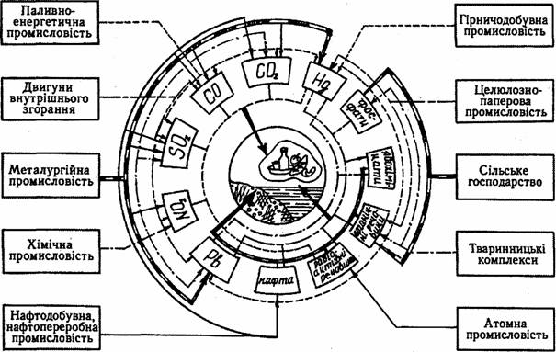

( Таблиця демонструється на інтерактивної дошці.)

2. Дати відповіді на питання:
Чи може людина позитивно впливати на стан біосфери?
Чому внаслідок діяльність людини можуть вимирати певні види живих організмів?
V.Підсумок уроку
Учні оцінюють виступи однокласників.
Спільно з учителем підводять підсумок вивченому матеріалу.
VI.Оцінка знань учнів.
VII.Домашнє завдання: Опрацювати § 36, скласти міні – проект з теми « Що я можу зробити для покращення еколоічної ситуації в районі».

